LE ROLE DU VEGETAL DANS L’AGREMENT DE LA COMMUNE DU CONQUET

Le végétal (arbres, bosquets, haies, talus), participe au charme d’une commune rurale comme Le Conquet, charme si discret, qu’il passe souvent inaperçu. Pour en prendre conscience, rien de mieux que de parcourir le territoire de la commune à pied ou à vélo, par ses chemins, ses ruelles et se rues.

1er PARCOURS à vélo, par 3 membres d’ASPECT, le lundi 23 septembre 2013 fin

6ème étape : descente à pic de la route de kerangoff en direction de la départementale.

1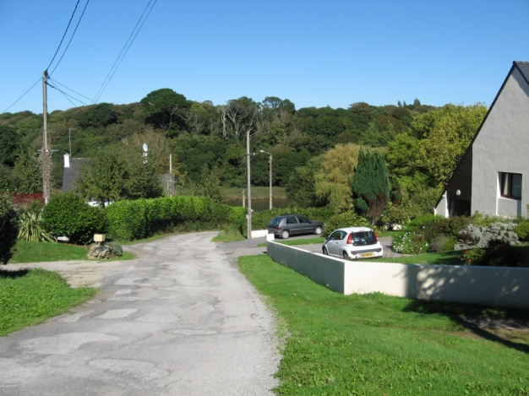2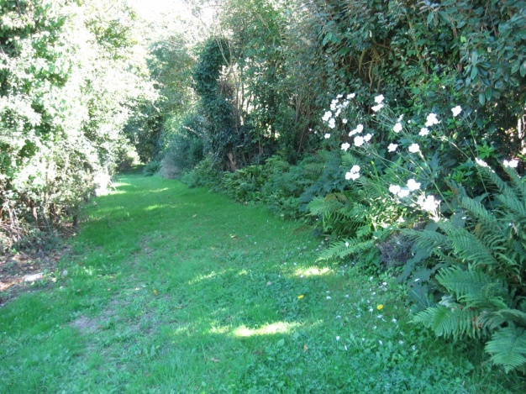
3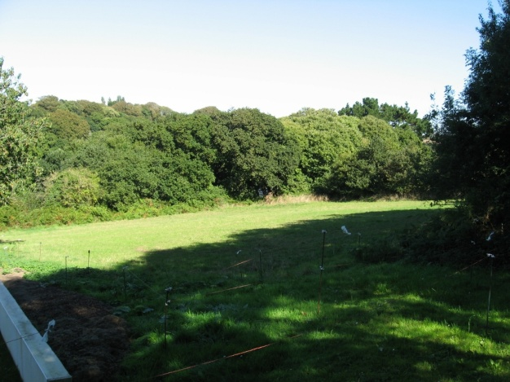4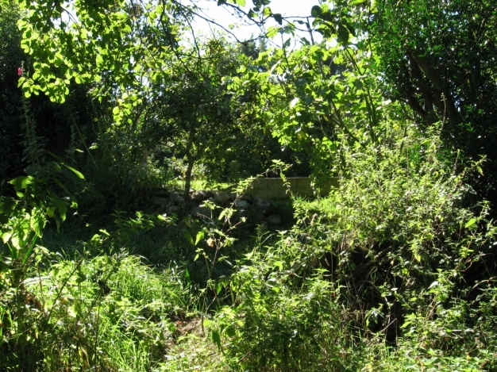

5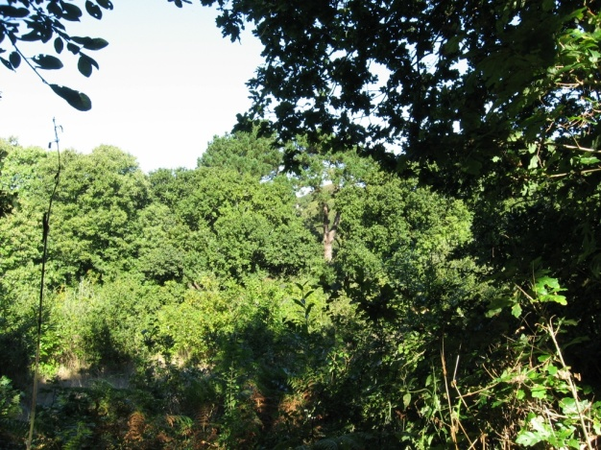6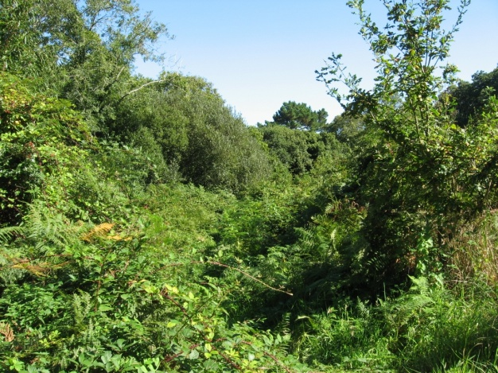

A droite, juste avant la maison blanche (photo1), de hautes anémones blanches marquent l’entrée d’un autre chemin herbu (photo 2). A l’Est de cette maison isolée, un joli terrain arboré est propre à exciter de futures convoitises (photo 3). Nous empruntons ce chemin moelleux, qui devient tunnel de verdure (photos 4), puis se perd dans des fourrés et des bois (photos 5 et 6).

8ème : redescente vers la route départementale .

1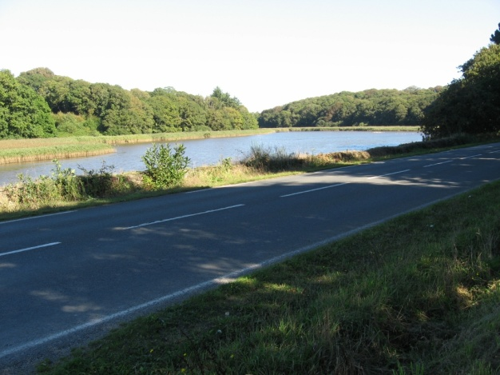2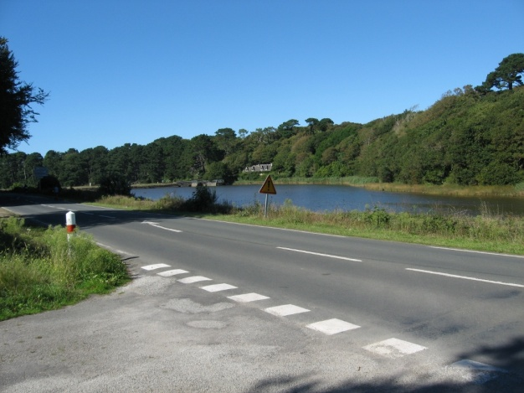

3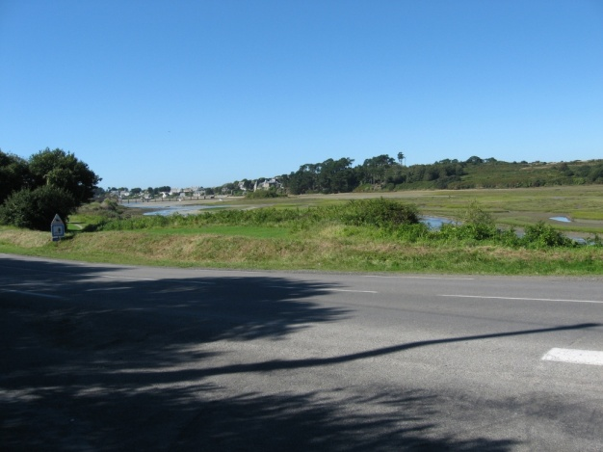4 5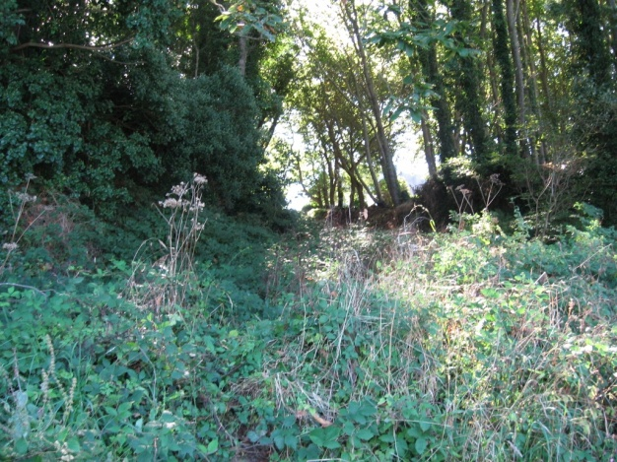

Vues sur l’étang (photos 1 et 2) et sur le fond de la ria (photos 3 et 4) qui constitue l’entrée de la ville, et qui a été l’objet d’une onéreuse étude réalisée par l’Atelier de l’Ile.
En face de l’aire de pique-nique et de la haute croix de bois blanche, on repère l’ancien grand chemin de St-Renan à Lochrist : il est barré par un haut talus (photo 5). Dans le projet conçu par l’Atelier de l’Ile , un sort est fait à ce sentier : il est transformé en un escalier aux amples marches, reliant à travers le bois la route au quartier sur la colline. Pour éviter qu’il ne débouche directement sur la route, un passage pour piétons, profitant du délaissé de route, est aménagé côté colline

9ème étape : la traversée du parc de Beauséjour.

1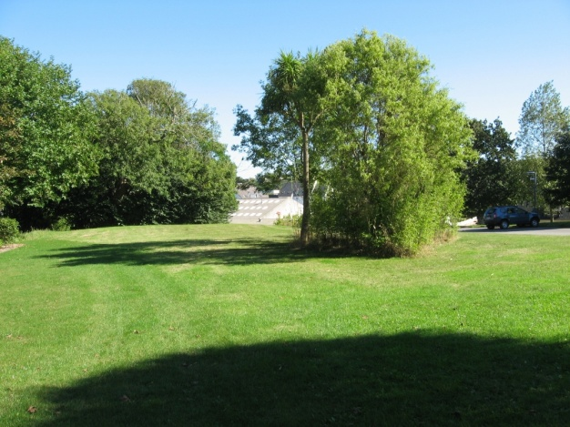2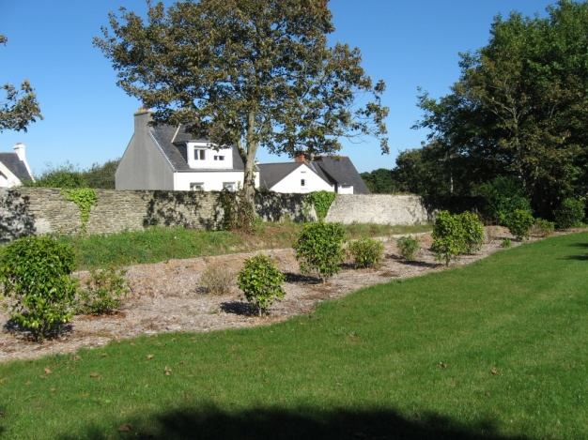
3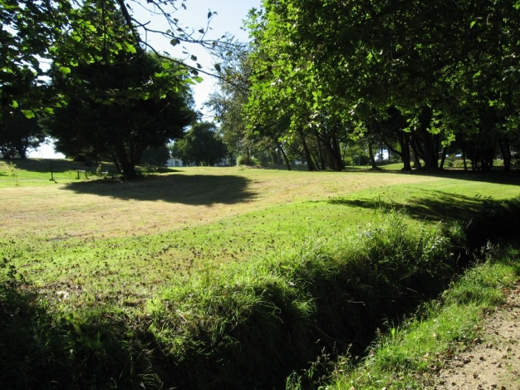

4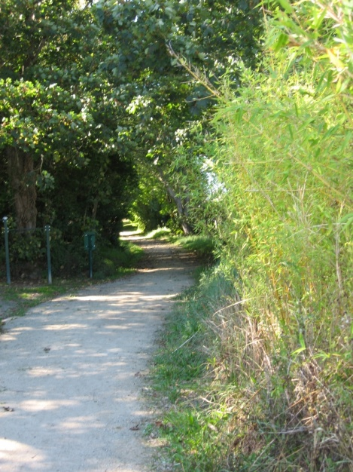5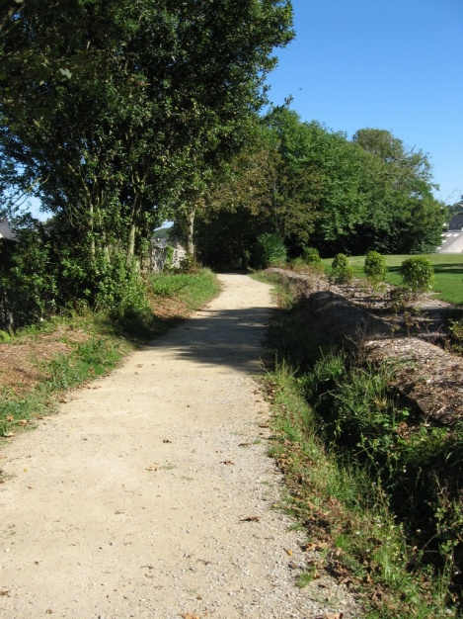

La partie basse du parc est un peu nue. On regrette que la toiture du garage de la station-service ( photo 1) ne soit pas cachée par des bosquets. La partie du parc longeant la route de Brest (photo 2) réclame aussi d’être protégée du trafic par une végétation plus touffue. Finalement, seul le haut du parc mérite le nom de parc : on y admire des arbres qui ont déjà longue vie, dont l’ombre est dense (photos 3 , 4, 5 ), mais ils ne sont peut-être qu’en survivance, menacés par la future implantation de la salle multifonctions.

La traversée du récent lotissement « Plein Sud »

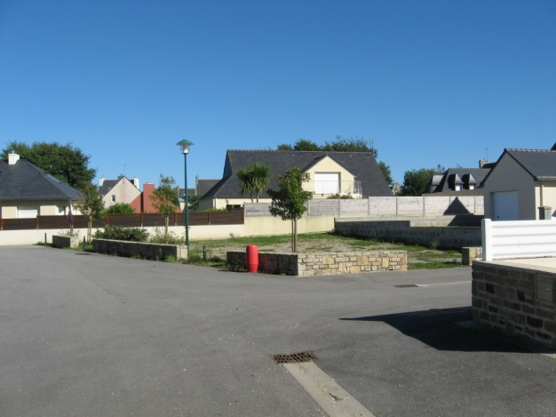

Le chemin qui le longe à l’Est, n’est qu’un couloir entre des palissades en PVC. Les promoteurs ont réservé à l’entrée Nord un terrain trapézoïdal qui est une caricature de jardin public. Qui voudrait s’y reposer ? Qui voudrait même s’y pauser ? C’est un non-lieu.

Conclusion :
Résolument terrienne, cette randonnée offre pourtant de fréquentes échappées sur la mer, la ria, l’étang.
Aux confins de la ville, elle fait découvrir un territoire mi-loti, mi-campagnard, que les constructions hélas grignotent de plus en plus (Milin Avel et Beauséjour en sont les flagrants exemples), mais qui conserve un attrait auquel nous avons été sensibles et que nous désirons sauvegarder.

